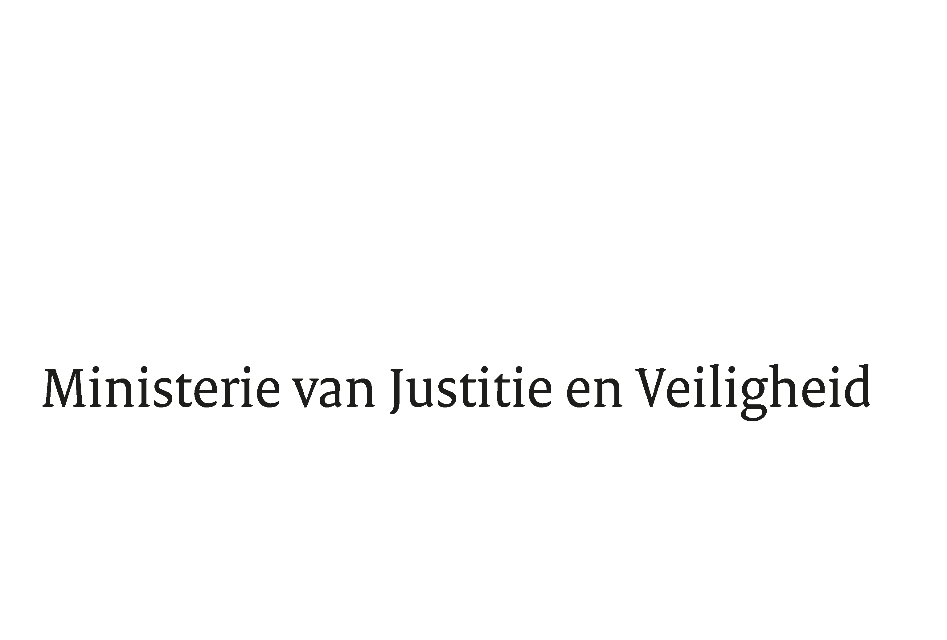

> Retouradres Postbus 20011 2500 EH Den Haag
Aan de Voorzitter van de Tweede Kamer
der Staten-Generaal
Postbus 20018
2500 EA DEN HAAG

Datum | 8 mei 2025
Betreft | Antwoorden Kamervragen over "de oproep van een Nederlands/Syrisch influencer tot 'uitroeien' van Alawieten"
Ministerie van Justitie en
Veiligheid
Turfmarkt 147
2511 DP Den Haag
Postbus 20011
2500 EH Den Haag
www.rijksoverheid.nl/jenv

Ons kenmerk
6318395

Bij beantwoording de datum en ons kenmerk vermelden. Wilt u slechts één zaak in uw brief behandelen.

In antwoord op uw brief van 14 maart 2025, nr. 2025Z04760 deel ik u – mede namens de Staatssecretaris voor Participatie en Integratie - mee dat de schriftelijke vragen van het lid Mutluer (PvdA/GL) aan de minister van Justitie en Veiligheid over de oproep van een Nederlands/Syrisch influencer tot 'uitroeien' van Alawieten worden beantwoord zoals aangegeven in de bijlage bij deze brief.
De Minister van Justitie en Veiligheid,
D.M. van Weel

Vragen van het lid Mutluer (Pvda/GL) aan de minister van Justitie en Veiligheid over de oproep van een Nederlands/Syrische influencer tot ‘uitroeien’ van Alawieten
(ingezonden 14 maart 2025, 2025Z04760)

Vraag 1. Kent u het artikel 'Schok na oproep tot 'uitroeien'; Politie duikt in uitlatingen influencer in Nederland na massale moordpartijen op alawieten in Syrië'?
Antwoord op vraag 1
Ja.
Vraag 2. Kent u andere gevallen waarin in Nederland dergelijke oproepen tot geweld tegen alawieten zijn gedaan? Zo ja, in hoeveel gevallen is daar sprake van? In hoeveel gevallen zijn er aangiftes gedaan, dan wel lopen er strafrechtelijke onderzoeken en wat is de stand van zaken van die onderzoeken?
Vraag 3. Hebben genoemde oproepen daadwerkelijk tot geweld of andere delicten geleid? Zo ja, over welke signalen dienaangaande beschikt u?
Antwoorden op vraag 2 en 3
Uit de systemen van politie en Openbaar Ministerie kan niet worden gehaald hoeveel meldingen, aangiften of strafrechtelijke onderzoeken er worden gedaan naar dergelijke oproepen.
Vraag 4. Kunt u aangeven of er specifieke voorzorgsmaatregelen zijn genomen om te voorkomen dat sektarische conflicten uit het buitenland, zoals in Syrië, ook in Nederland tot sociale onrust of geweld gaan leiden? Zo ja, welke maatregelen betreft dit? Zo nee, waarom niet en acht u dergelijke maatregelen alsnog noodzakelijk?
Antwoord op vraag 4
Voorop staat dat het kabinet elke vorm van (sektarisch) geweld ten sterkste afwijst. Wij zijn bekend met de zorgen vanuit de Syrische gemeenschap in Nederland en nemen deze serieus. Bestaande buitenlandse spanningen kunnen overslaan naar Nederland en hier (mogelijk) tot onveilige situaties en maatschappelijke onrust leiden. Dit geldt ook voor de Syrische gemeenschap in Nederland. Dit risico heeft de aandacht van het kabinet.
Veel leden van de Syrische gemeenschap in Nederland zijn sterk verbonden met het land van herkomst. Ingrijpende gebeurtenissen in Syrië hebben dan ook impact op de verhoudingen binnen de Syrische gemeenschap in ons land. Om potentiële sociale onrust en polarisatie voor te zijn, onderhoudt het kabinet contacten met de verschillende gemeenschappen in Nederland. Het ministerie van Sociale Zaken en Werkgelegenheid (SZW) vervult een aanvullende rol bij het (vroegtijdig) signaleren, monitoren en agenderen van spanningen en polarisatie in onze samenleving. Dit gebeurt in nauwe samenwerking met andere ministeries, gemeenten, professionals en gemeenschappen, waaronder de Syrische gemeenschappen. Het ministerie van SZW ondersteunt gemeenten en professionals door kennis en signalen te delen, en waar nodig handelingsperspectieven aan te reiken. Daarnaast adviseert SZW overheden en professionals – onder andere via handreikingen en kennissessies – over de omgang met spanningen en polarisatie binnen en tussen gemeenschappen. De handreikingen staan op de website van de Expertise-unit Sociale Stabiliteit (ESS). Zo verkent ESS momenteel hoe gemeenten beter ondersteund kunnen worden bij het omgaan met de impact van internationale conflicten op hun lokale context. Deze verkenning vindt onder andere plaats in het kader van het dossier rondom de Eritrese gemeenschap. In dit dossier wordt samen met interdepartementale partners onderzocht hoe gemeenten kunnen omgaan met spanningen die voortkomen uit conflicten of verdeeldheid in het land van herkomst en de uitwerkingen hiervan binnen Nederland. Verder zal er ook aandacht zijn voor de regionale impact van dergelijke spanningen. Zo organiseert regio Midden-Nederland binnenkort een bijeenkomst specifiek over dit thema, waar ook SZW actief aan deelneemt.
Op dit moment zijn er geen signalen dat de huidige spanningen leiden tot geweldsincidenten tegen specifieke personen in Nederland. Wanneer er sprake is van strafbare feiten zoals dreigementen en geweld, kunnen slachtoffers aangifte doen bij de politie. Het Openbaar Ministerie kan een strafrechtelijk onderzoek instellen en indien opportuun overgaan tot vervolging.
Spanningen komen met name naar boven bij manifestaties zoals betogingen of herdenkingen. Deze demonstraties en eventuele handhaving van de openbare orde vallen onder de bevoegdheid van de lokale driehoek (burgemeester, politie en Openbaar Ministerie).
Vraag 5. In hoeverre worden de zorgen van lokale gemeenschappen, zoals de Syrische gemeenschap in Nederland, die vrezen voor de gevolgen van de oproepen tot geweld, serieus genomen en waar blijkt dit uit? Welke rol kan de Nationaal Coördinator Terrorismebestrijding en Veiligheid (NCTV) hierin spelen?
Antwoord op vraag 5
Laat ik vooropstellen dat iedere oproep tot geweld tegen personen of gemeenschappen in Nederland door het kabinet ten stelligste wordt veroordeeld. Bedreigingen en intimidatie raken niet alleen individuen, maar kunnen ook een grote impact hebben op hun directe omgeving. Juist daarom is het van essentieel belang dat de vrijheden binnen onze democratische rechtsorde worden gewaarborgd.
Zoals gedeeld in het antwoord op vraag 4, staan het ministerie van SZW en gemeenten in contact met onder andere de Nederlands-Syrische gemeenschap om op de hoogte te blijven van eventuele spanningen en polarisatie. Daarnaast adviseert SZW overheden en professionals hoe om te gaan met spanningen en polarisatie binnen en tussen gemeenschappen.
De NCTV neemt deze signalen serieus. De ontwikkelingen worden gezamenlijk met partners uit het sociaal- en veiligheidsdomein gevolgd daar waar deze raken aan de nationale veiligheid. Wanneer er sprake is van dreiging kan het lokaal bevoegd gezag aanvullende beveiligingsmaatregelen treffen. De NCTV kan het lokale gezag hierover gevraagd en ongevraagd advies geven.
Indien er sprake is van een oproep tot geweld, ook richting gemeenschappen, kunnen slachtoffers aangifte doen bij de politie. Het Openbaar Ministerie neemt de beslissing of het opportuun is om over te gaan tot vervolging.

X
https://www.socialestabiliteit.nl/

